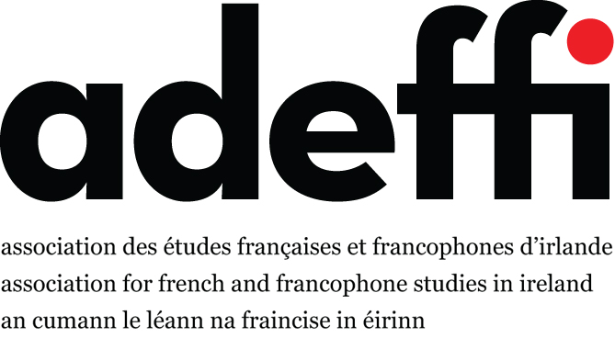

XXIe colloque annuel

La Perte et la Réparation

Queen’s University Belfast
18-19 octobre 2019
FORMULAIRE D’INSCRIPTION

Si vous souhaitez prendre part au colloque, merci de nous retourner ce formulaire par courriel avant le 31 juillet 2019 à l’adresse suivante : adeffi.conference@yahoo.ie

Prénom : | Nom :
Établissement :

Adresse :

Téléphone : | Courriel :

Si vous désirez choisir l’option végétarienne pour les repas du colloque, tapez X ici :

Merci d’indiquer ci-dessous toute autre requête particulière (régime alimentaire, équipement pour personne à mobilité réduite, etc.)

Hébergement

L’hébergement sera pris en charge par les participants du colloque. La ville de Belfast offre diverses possibilités d’hébergement. Le campus de QUB se trouve à 1,5km du centre-ville et il est très facile d’accès dans les transports en commun (Translink Metro).

Frais d’inscription et de restauration - Veuillez indiquer les tarifs correspondant à votre choix puis notez le TOTAL

 | Plein tarif | Tarif réduit**
Adhésion à l’ADEFFI (obligatoire*) | 35€ | 20€
Frais du colloque  (frais d’inscription, pauses café,  déjeuner du vendredi et du samedi) | 45€ | 25€
Dîner du colloque (vendredi soir) | 45€ | 45€
Dîner (samedi soir) | 35€ | 35€
TOTAL | € | €

* Si vous n’avez pas réglé votre adhésion pour l’année 2019. Il faut être membre de l’ADEFFI pour participer au colloque. Être membre vous permet d’accéder gratuitement à la revue de l’ADEFFI, The Irish Journal of French Studies.
** Ce tarif réduit s’applique aux étudiants en master et aux doctorants, aux personnes sans emploi, ainsi qu’aux retraités.

Méthode de paiement (tapez X dans la bonne case) :

Chèque (seulement depuis un compte de la République d’Irlande). Les chèques doivent être libellés à l’ordre de ADEFFI

Paypal. Si vous ne disposez pas d’un compte Paypal, il vous suffit d’aller sur www.paypal.com pour en créer un en quelques minutes afin de pouvoir nous régler par carte bancaire. Attention : les frais de paiement par PayPal sont à votre charge — pour les inclure, cliquez sur l’image : « Send money to friends and family » (au lieu de : « Pay for goods or services »).

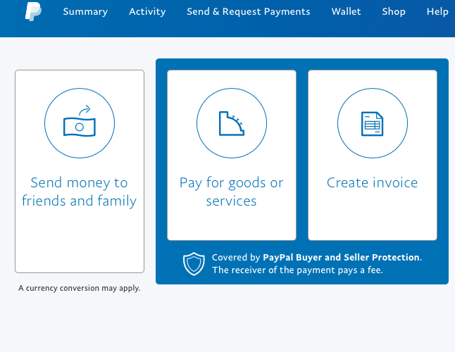

Veuillez indiquer l’adresse suivante comme destinataire de votre paiement : adeffi.conference@yahoo.ie.

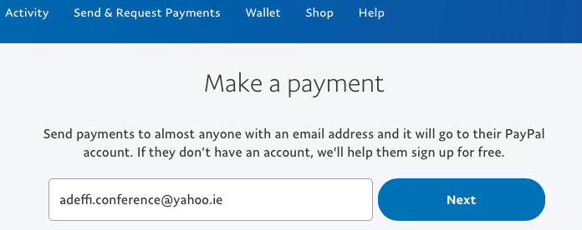

Puis précisez le montant des frais avant l’envoi de votre paiement. N.B. Il est possible d'éviter ces frais en créant d'avance, par virement bancaire, un solde créditeur sur votre compte PayPal.

Merci de renvoyer ce formulaire par courriel à l’adresse suivante : adeffi.conference@yahoo.ie .

Si vous souhaitez payer par chèque (seulement possible depuis un compte irlandais), merci d’imprimer ce formulaire et de l’envoyer avec votre chèque à Sarah Berthaud, ADEFFI Treasurer, Galway-Mayo Institute of Technology, Old Dublin Road, Galway, Ireland.

En cas d’annulation de votre participation, l’ADEFFI vous remboursera la somme versée pour l’inscription et les frais de bouche, moins 5€ de frais de gestion. Si votre annulation intervient tardivement et que des frais d’annulation nous sont facturés par le restaurant/le service restauration, nous déduirons ces frais d’annulation de la somme remboursée.

Pour plus d’informations sur l’ADEFFI et les activités de l’Association,
visitez le site internet officiel de l’ADEFFI : www.adeffi.ie
et devenez « fan » de notre page Facebook : www.facebook.com/ADEFFI
et pensez à nous suivre sur Twitter !

